государственное казённое учреждение Самарской области
«Социально-реабилитационный центр для несовершеннолетних «Солнечный лучик»

Методическая разработка:

Конспект мастер-класса
«Пасхальный Ангел»

Педагог дополнительного образования:
Черненко Л.Г.

2026 г
Тема: «Пасхальный Ангел – вторая жизнь упаковки
(из ячеек для яиц)
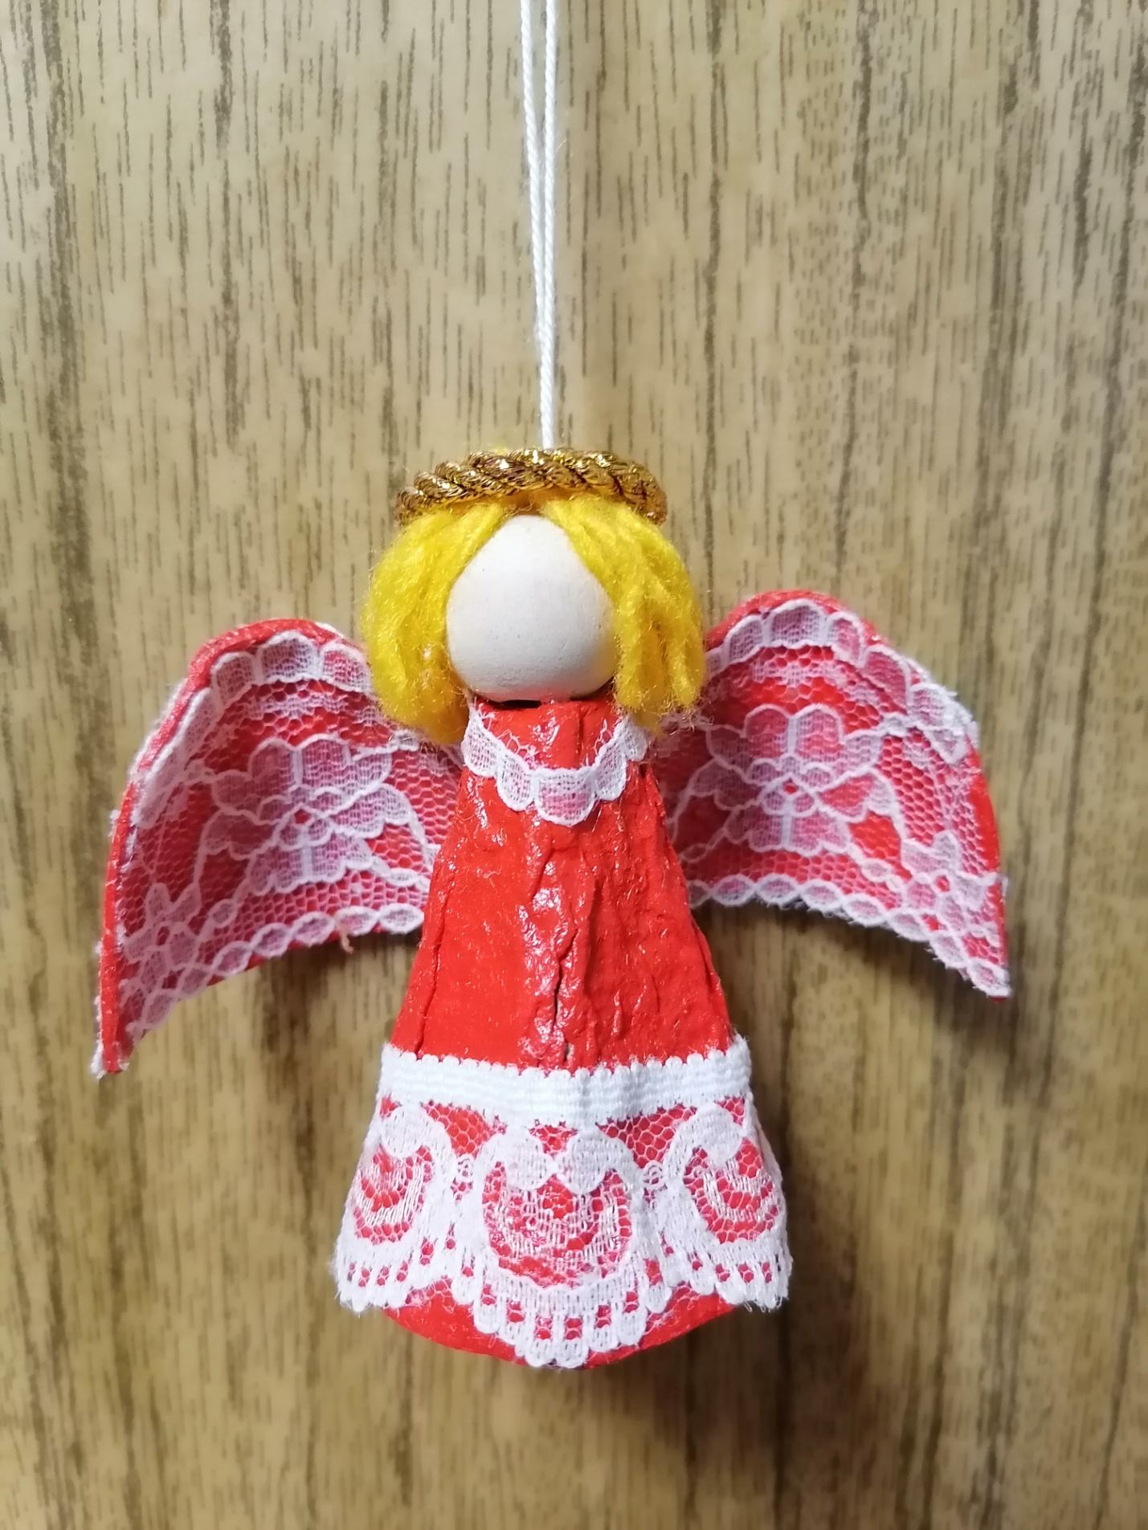

Цель мастер-класса:
Создать пасхального ангела из бросового материала (картонной ячейки для яиц) как оригинальный праздничный сувенир, развивая эстетический вкус и экологическое мышление.

Задачи:

1. Обучающие:
- Познакомить с техникой работы с картонными лотками (резание, грунтовка, покраска).
- Научить превращать утилитарный предмет (ячейку) в художественный образ (тело ангела).
- Обучить приемам соединения ткани (гипюр) с картонной основой с помощью клея и ниток.
- Закрепить навыки работы с акриловыми красками, тесьмой и декоративными элементами.

2. Развивающие:
- Развивать пространственное воображение (видеть ангела в форме ячейки).
- Развивать мелкую моторику рук (вырезание, приклеивание мелких деталей).
- Развивать чувство композиции, ритма и цветового сочетания (красный + белый + золотой).

3. Воспитательные:
- Воспитывать бережное отношение к природе через вторичное использование упаковки.
- Приобщать к пасхальным традициям (ангел как вестник Воскресения Христова).
- Формировать аккуратность, терпение и радость от совместного творчества.

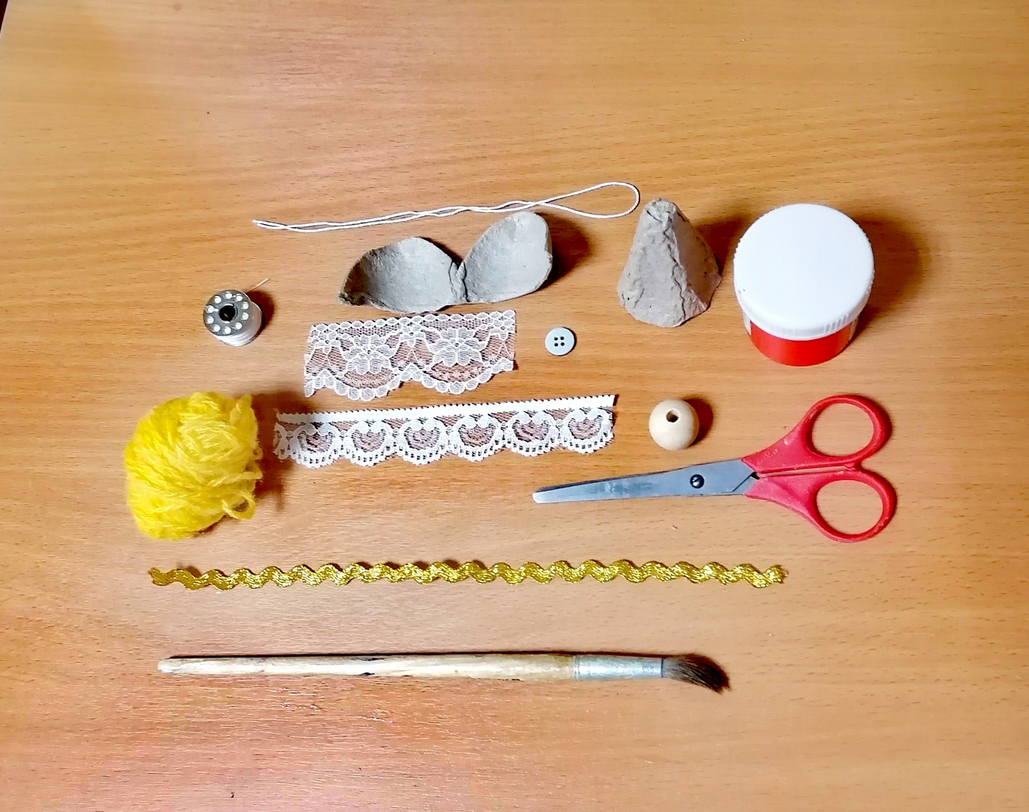

Материалы и инструменты (на 1 человека):

1. Картонный лоток для яиц, 1 ячейка.

2. Деревянная бусина (диаметр 2–3 см) 1 шт.
3. Пряжа (шерсть, хлопок, акрил), белая, бежевая, золотистая или светло-коричневая - 30–40 см.
4. Акриловая красная краска.
5. Кисть для покраски.
6. Гипюр белый (или кружево)
7. Тесьма золотая (или люриксовая лента, шнурок)
8. Клей «Титан» или клеевой пистолет.
9. Ножницы
10. Нитки.
11. Пуговица рубашечная.

Предварительная подготовка:
- Заранее вырезать ячейки из лотков (отдельные конусы).
- Приготовить образец готового ангела.
- Разложить материалы по индивидуальным пакетам.

Ход мастер-класса:

1. Организационный момент (3–5 мин)
- Приветствие, проверка наличия материалов.
- Эмоциональный настрой: «Сегодня мы дадим вторую жизнь картонной упаковке и сделаем пасхального ангела – символа света, добра и чуда».

2. Вводная часть. Теория (7 мин)
Рассказ:
«Пасха – праздник Воскресения Христова. Ангел – это вестник Божий, именно ангел возвестил женам-мироносицам о том, что Христос воскрес. Красный цвет на Пасху – цвет победы жизни, крови Христовой, царский цвет. Сегодня мы используем красную краску для нашего ангела, а белый гипюр – символ чистоты и небесных одежд. Золотой нимб – святость. А главная особенность: мы берем ячейку из-под яиц – ведь яйцо тоже главный пасхальный символ. Так наша поделка объединяет два смысла».

3. Практическая часть (35–40 мин)
Шаг 1. Подготовка ячейки (3 мин)
- Вырезать одну ячейку из картонного лотка.
- Срезать неровности, сделать устойчивое основание.

Шаг 2. Грунтовка и покраска ячейки (10 мин)
- Покрыть ячейку красной акриловой краской снаружи.
- Просушить.

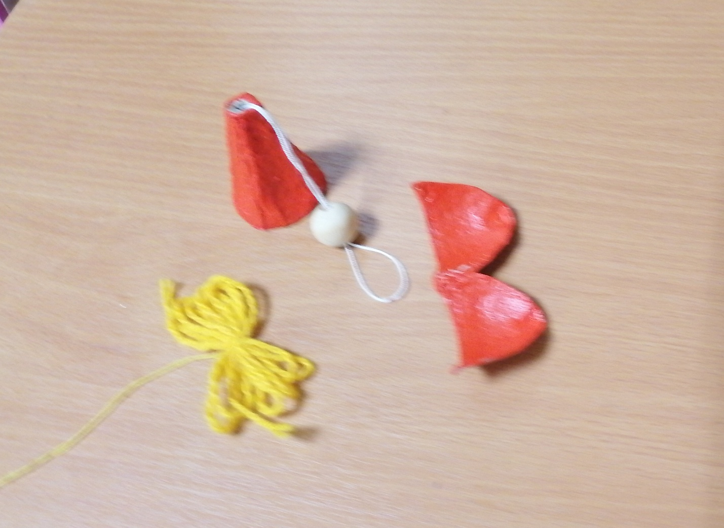

Шаг 3. Подготовка головы (бусина) – 5 мин

-Шнур 20 см. продеть в рубашечную пуговицу и завязать, что бы получилась петелька.
- С помощью зубочистки или шпажки сделать небольшое отверстие в верхней части ячейки (в центре «макушки»).
- Через проделанное отверстие, с внутренней стороны ячейки продеть петельку, чтобы пуговица-фиксатор оказалась внутри тела.
- Взять деревянную бусину и нанизать бусину-голову на петельку
- Нанести клей на нижнюю часть бусины и на это углубление.
- Приклеить бусину сверху ячейки – это голова ангела.

Шаг 4. Волосы из пряжи (7 мин)

- Собрать пряжу в пучок, перевязать ниткой посередине.
- Приклеить пучок на макушку, распределив концы в разные стороны.
- Можно заплести две маленькие косички из пряжи и приклеить их по бокам головы.

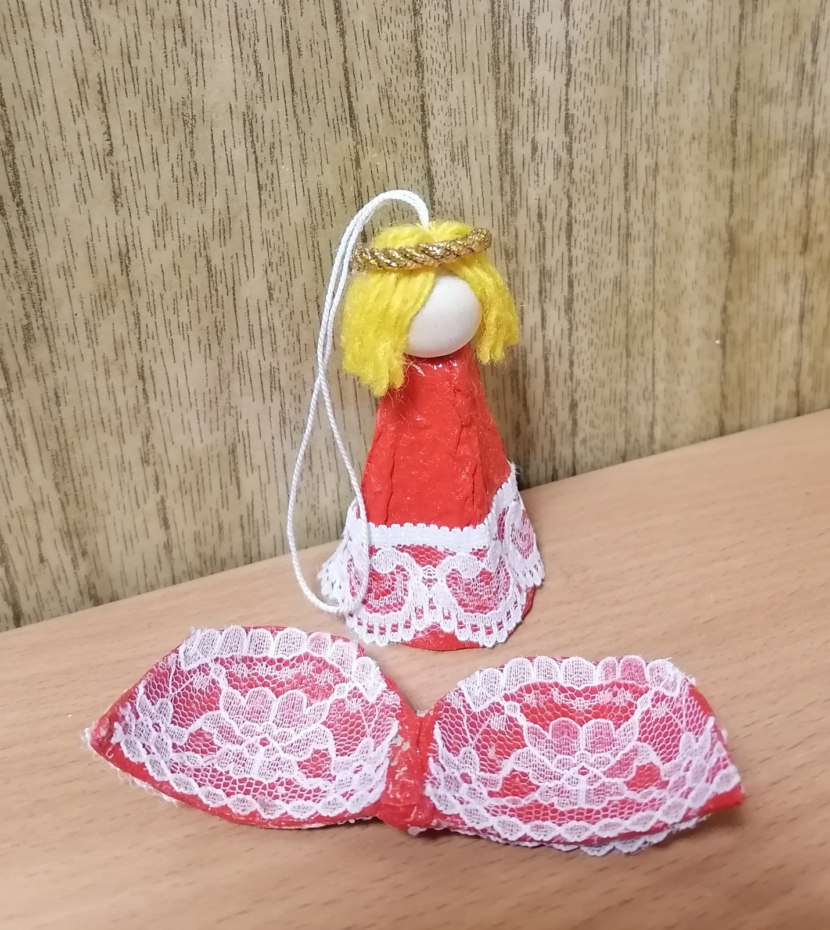

Шаг 5. Оформление тела гипюром (10 мин)

- Теперь, когда голова с волосами готова, обернуть нижнюю часть ячейки (тело) белым гипюром.
- Гипюр должен начинаться прямо под головой (прикрывая верхний край ячейки) и доходить до низа.
- Приклеить или пришить гипюр к картону.

Шаг 6. Крылья (7 мин)

- Вырезать крылья из белого гипюра (или кружева).
- Приклеить сзади ячейки, чуть ниже головы.

Шаг 7. Нимб (5 мин)

- Сформировать круг из золотой тесьмы.
- Закрепить нимб над головой (поверх волос). Важно: нимб крепится не на макушку, а чуть выше, как бы паря. Для этого можно использовать кусочек проволоки или зубочистку, вставленную в бусину, а на неё надеть тесьму.
- Либо просто приклеить нимб к верхней части волос (но лучше с зазором).

Шаг 8. Декорирование (5 мин)

- Добавить ленты, бусины на крылья. По желанию

4. Динамическая пауза (для детей) – 2 мин
«Встаньте, поднимите руки вверх – вы ангелы. Помашите крыльями (руками). Покружитесь. А теперь тихо сядьте и полюбуйтесь на своего ангела».

5. Рефлексия и итог (5 мин)
- Выставка работ: каждый участник ставит своего ангела на общий стол.
- Вопросы для обсуждения:
  - Что было самым интересным?
  - Почему мы использовали именно ячейку от яиц?
  - Какие цвета главные в нашей поделке и что они символизируют?
  - Как вы думаете, почему у ангела волосы из пряжи? (Ответ: пряжа мягкая, дает объем, похожа на настоящие волосы, и с ней ангел становится более живым и теплым).

- Пожелание: «Пусть ваш пасхальный ангел, рожденный из простой упаковки, напоминает, что красота и чудо могут быть повсюду – стоит лишь захотеть и проявить творчество».

Памятка для ведущего (техника безопасности):
- При работе с горячим пистолетом – напоминать о горячем сопле.
- Ножницы передавать кольцами вперед.
- Акриловую краску не пробовать на вкус, после работы мыть руки.

Критерии оценки результата (для педагога):
- Ячейка полностью окрашена ровно (красный цвет).
- Гипюр аккуратно приклеен без морщин.
- Крылья симметричны и хорошо закреплены.
- Нимб держится ровно над головой.
- Ангел устойчиво стоит или имеет петельку для подвеса.

Итог: Участники получают не только красивого пасхального ангела из вторсырья, но и новые знания о пасхальных символах, учатся видеть художественный потенциал в обычных бытовых отходах и экономно использовать материалы

